Les performances des pompes à chaleur

Une caractéristique importante des pompes à chaleur sur nappe phréatique (PAC à eau) est d’utiliser l’eau à environ 12 °C provenant d’un pompage à faible profondeur dans un sous-sol alluvionnaire proche de la rivière et de rejeter l’eau de cette source dite froide à une température encore plus froide. C’est le cœur même de la PAC, dans un cycle thermodynamique presque idéal, utilisant les propriétés enthalpiques des fluides caloporteurs modernes capables d’assurer les transferts thermiques, qui permet d’obtenir ce résultat. Le fonctionnement conventionnel d’une PAC génère un flux thermique capable d’assurer le chauffage des maisons individuelles ou des immeubles. Comme les miracles n’existent pas, il faut apporter de l’énergie pour assurer le cycle thermodynamique du fluide caloporteur. Cette énergie est électrique et a naturellement un coût. Un compresseur, entraîné par un moteur électrique, comprime le fluide caloporteur pour assurer le cycle thermodynamique. Il augmente la pression du fluide caloporteur alors qu’il est en phase gazeuse avant qu’il ne passe à l’état liquide dans le condenseur. Ces transferts thermiques sont d’autant plus intéressants et économiques pour l’utilisateur que la différence de température entre la source froide et la source chaude est faible. Cette particularité de la pompe à chaleur est importante pour l’utilisateur car elle conditionne en grande partie son coût d’exploitation. Elle privilégie l’eau par rapport à l’air en tant que fluide utilisé pour la source froide.

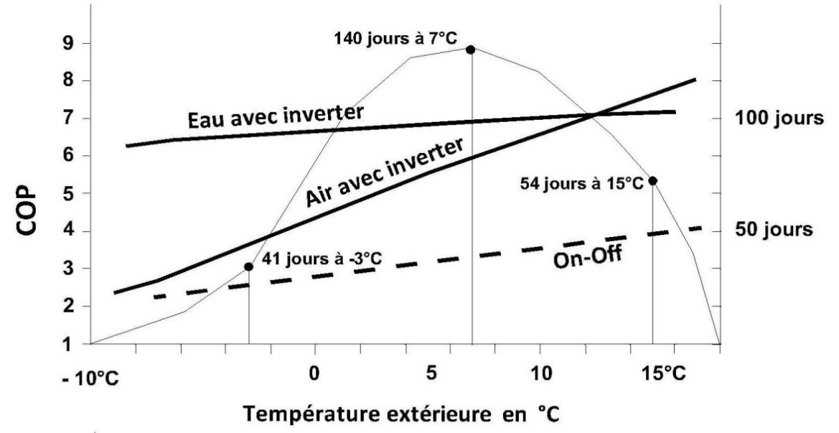

Courtesy Waterkotte. Comparaison des performances entre une PAC aérothermique et aquathermique avec variation de débit du fluide caloporteur (Inverter). Lorsque l’on ne peut disposer d’une alimentation en eau suffisante, on peut prévoir une pompe à chaleur tirant son énergie de l’air environnant qui est lui toujours disponible. Les performances sont alors sensiblement moins bonnes par rapport à la PAC aquathermique lorsque la température extérieure diminue. Un COP de 2 signifie que l’on prélève dans l’air environnant autant d’énergie thermique renouvelable que l’on consomme d’énergie électrique. Lorsque l’air ambiant est à une température de 12 °C voisine de celle de l’eau contenue dans la nappe libre les performances de la pompe à chaleur aérothermique sont comparables à celles de la pompe à chaleur aquathermique. La décomposition de la courbe monotone (voir point P1, P2, P3 de la figure DJU page Error! Bookmark not defined.) en 3 éléments simples permet de se faire une idée du COP moyen annuel. Se reporter au livre La rivière et l’énergie (page 46) pour estimation comparative des COP selon que les EnR proviennent de l’air du sol ou de l’eau.

L’eau, lorsqu’elle est pompée dans le sous-sol, a une température sensiblement constante de 12 °C et ceci même en hiver. L’air ambiant au contraire peut avoir une température négative, ce qui augmente la différence de température entre les sources froide et chaude et affecte le rendement. Avec les pompes à chaleur à eau modernes, la température de rejet de l’eau vers le sous-sol ou dans la rivière peut être de l’ordre de 4 °C, voire même inférieur. (Au Canada, les températures de rejet sont inférieures puisque ces techniques sont utilisées pour consolider le sous-sol par gélification.) Les débits d’eau mis en jeu ne sont pas importants en regard des débits souvent disponibles dans nos nappes aquifères et généralement faibles par rapport au débit de la rivière. Les puissances thermiques mises en jeu par contre sont loin d’être négligeables. La puissance thermique générée par un débit d’eau de 4 l/s (15 m3/h) dont la température chute de 8 °C est de l’ordre de 130 kW. (Chaleur spécifique de l’eau : 1 calorie/gramme et °C avec l’équivalent mécanique de la calorie de 4,18 joules.) Cette puissance est suffisante pour chauffer un gros immeuble correctement isolé avec des coûts d’exploitation réduits par rapport à celui de l’énergie produite à partir de la combustion des produits fossiles. À l’encontre des centrales nucléaires qui se servent de l’eau de la rivière pour refroidir le réacteur et qui rejette de l’eau tiède dans celle-ci, le gros avantage d’une PAC à eau – lorsqu’elle est utilisée pour le chauffage – est l’abaissement de la température de l’eau de la rivière lorsque l’eau sortant de l’évaporateur est rejetée directement dans cette dernière. À l’inverse de la chaleur, le froid diminue en général l’activité microbienne et bactériologique. En diminuant ces activités, il réduit la consommation d’oxygène qui en résulte ce qui conduit à une diminution de la pollution des eaux. On trouve maintenant sur le marché des constructeurs qui proposent des PAC à eau dans des gammes de puissance allant de 20 kW à 500 kW couvrant la plupart des besoins individuels et collectifs en chauffage. La raison pour laquelle la technologie des pompes à chaleur sur nappe phréatique ou aspirant plus simplement l’eau de la rivière n’est pas plus développée en France est probablement financière. Le fait que le prix du gaz soit indexé sur le pétrole va conduire à augmenter sensiblement le prix du gaz et être une incitation au développement des PAC à eau en France. L’avance de l’Allemagne sur la France dans ce domaine s’explique probablement par le fait que le gaz est sensiblement 2 fois plus cher en Allemagne qu’en France. Ces technologies étant relativement nouvelles, l’utilisateur final, qui doit se transformer en maître d’œuvre pour faire aboutir le projet, était jusqu’à maintenant peu enclin à jouer le rôle de cobaye, l’incitation financière était trop faible. De plus, il ne suffit pas que la technologie d’un produit soit aboutie pour qu’il soit utilisé. Ces pompes à chaleur sur nappe phréatique mériteraient en tout cas d’être mieux connues. Nos ressources naturelles seraient consommées plus lentement puisque l’on dit souvent que la consommation de produits fossiles en France se partage à part sensiblement égale entre les besoins liés au chauffage des habitations et ceux de la consommation des moteurs thermiques assurant le transport routier.

Un peu de théorie

La structure générale d’une PAC soumise à deux sources de chaleur (dite ditherme) est donnée ci-dessous. Grâce à l’énergie électrique ***We*** fournie à ce système, on absorbe à la source froide (qui est à la température ***Tf***) l’énergie thermique ***Wf***et on rejette à la source chaude (à la température ***Tc*** *>* ***Tf***) l’énergie thermique ***Wc***.

En isolant le système constitué par le fluide caloporteur circulant dans le circuit fermé de la pompe à chaleur, on peut dire en raison du *principe de la conservation de l’énergie* que l’énergie thermique ***Wc*** dissipée vers l’immeuble à la source chaude est égale à la somme des énergies thermiques prélevées à la source froide et provenant du sous-sol ***Wf*** majoré de l’énergie électrique ***We*** d’entraînement du compresseur de la PAC.

***Wc*** *=****Wf*** *+****We*** 1)

Le COP de la PAC est par définition le rapport entre l’énergie thermique disponible à la source chaude et l’énergie électrique (payante) ***We*** d’entraînement du compresseur

***COP*** *=****Wc*** */* ***We*** 2)

En supposant que la machine décrit un cycle thermodynamiquement idéal (en principe réversible), l’application du second principe au système ditherme, permet d’écrire :

***Wc*** */* ***Tc = Wf*** / ***Tf*** (égalité de Clausius[1]) 3)

En considérant les équations 1) et 3) 2) s’écrit

***COP*** = ***Wc*** / ***We*** = (***Wc*** / ***Wc*** - ***Wf*** )

ou 1/ ***COP*** = (***Wc*** - ***Wf*** )/ ***Wc*** = 1 – ***Wf*** / ***Wc***

soit 1 / ***COP*** = 1 - ***Tf*** / ***Tc*** = (***Tc*** – ***Tf***)/***Tc***

|  |  |  |
| --- | --- | --- |
| |  | | --- | | ***COP*** *=****Tc*** */(****Tc****-****Tf****)* 4) | |  |

- Voir *méthodologie de mise en place* des pompes à chaleur aquathermiques.

- Voir *cours des professeurs* du lycée Paul Langevin.

- Voir aussi les critères de choix des fluides frigorigènes.

- Voir également comment l’énergie thermique ***Wc*** délivrée (page ***381***) par le condenseur de la pompe à chaleur est utilisée pour chauffer l’habitation.

*Comparaison combustion ou effet joule avec la pompe à chaleur*

On peut aussi dire que le ***COP = énergie restituée/énergie consommée***

Avec la combustion ou l’effet joule l'énergie restituée est égale à l'énergie consommée (***COP*** =1)

Avec la pompe à chaleur l'énergie restituée est égale à l'énergie consommée majorée de l'énergie prélevée dans l'environnement.

- Avec un ***COP*** = 3, l'énergie consommée est deux fois moins importante que l'énergie prélevée dans l'environnement.

- Avec un ***COP*** optimisé de 6, l'énergie consommée est 5 fois moins importante que l'énergie prélevée dans l'environnement.

L'énergie prélevée dans l'environnement est gratuite.

Comparée à l’effet joule et à la combustion, la consommation d’énergie électrique avec une pompe à chaleur à compresseur est donc 3 à 6 fois moins importante.

On a vu au travers de la formule 4) que le COP d'une pompe à chaleur augmente lorsque la température de la source chaude diminue et lorsque la température de la source froide augmente. Un utilisateur averti s'intéresse au ***SCOP*** qui n'est autre que la valeur moyenne du ***COP*** lorsque les températures de la source chaudes ou celle de la source froide évoluent pendant le cycle de chauffe

Les théories anciennes basées sur le principe de la machine de Carnot et d’un fluide caloporteur tel que l’eau utilisée pour les locomotives à vapeur ont aidées à comprendre qu’à l’inverse de ces machines le « rendement » d’une pompe à chaleur est amélioré lorsque la température du circuit de chauffage diminue. Pour cette raison, l’utilisation de radiateurs largement dimensionnés ou de planchers chauffants basse température est conseillée. Les progrès effectués récemment avec les fluides caloporteurs modernes permettent d’arriver à des COP de 5 (voire 6 pour les PAC aquathermiques de forte puissance) avec un chauffage au sol basse température. La réutilisation des radiateurs muraux des immeubles anciens est également envisageable pour la raison qu’ils étaient largement dimensionnés avant 1975. Le rendement peut être notablement affecté si la température requise à la source chaude est trop élevée. Sur les pompes à chaleur aquathermiques modernes, une température de sortie condensateur de 55 °C entraîne un COP qui reste largement supérieur à la valeur minimum admise de 3. Vu le coût important de l’énergie électrique, il est généralement plus intéressant en termes d’amortissement de remplacer les radiateurs en place mais ces solutions ne seront probablement mise en œuvre qu’en dernier ressort.

|  |  |
| --- | --- |
| Synoptique simplifié de fonctionnement d’une PAC eau/eau sur nappe libre. Évaporateur en chaufferie avec aspiration et rejet dans la nappe libre. | **78** |

On peut raisonnablement estimer que la transition énergétique ne se fera que grâce aux exigences de performance et de qualité de la part de maîtres d'ouvrage de mieux en mieux informés et de plus en plus conscients de leurs responsabilités dans le cadre du respect des objectifs de l’accord de Paris sur le climat et le respect de la Loi sur la Transition Energétique et la Croissance Verte (LTECV). Voir page **Error! Bookmark not defined.**. Ceci sous réserve que les exigences de performances fixées pour ce nouveau processus de chauffage soient raisonnables ce qui est possible avec les systèmes qui peuvent se calculer relativement facilement au préalable comme cela est le cas avec les pompes à chaleur aquathermiques à compresseur.

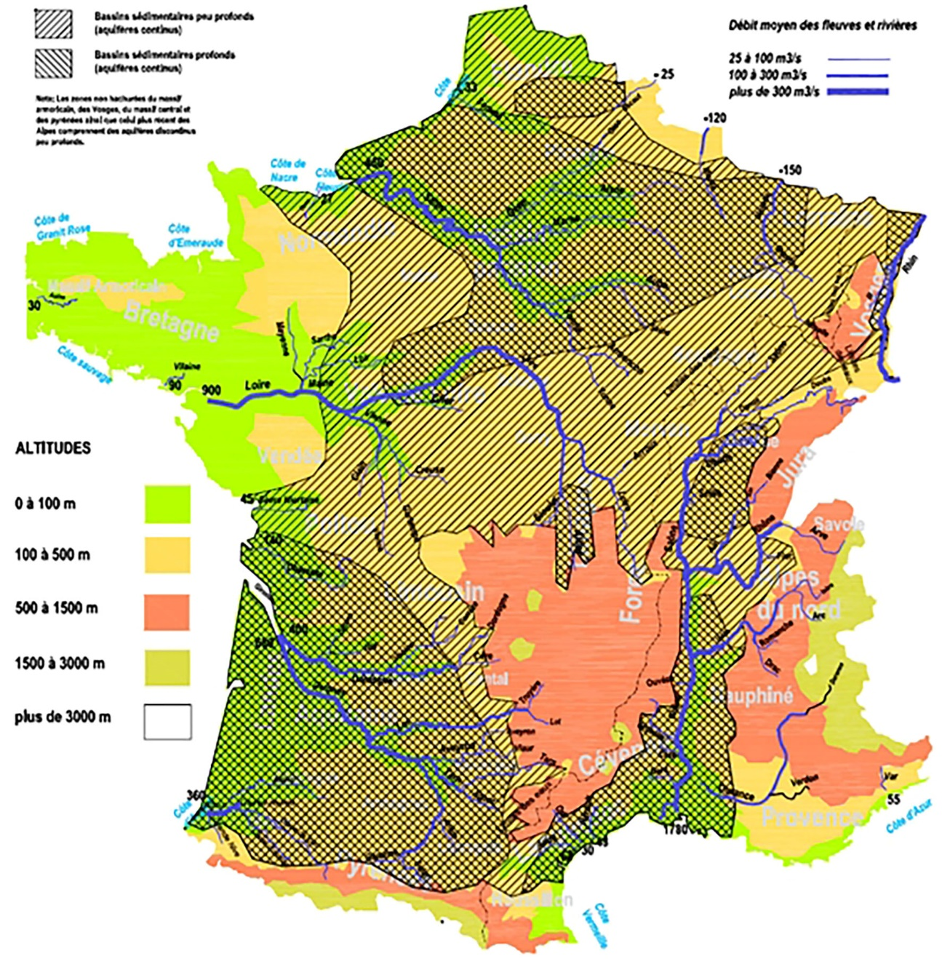

Données géothermie perspectives

Ce sont surtout les bassins sédimentaires peu profonds en hachure simple qui présentent un intérêt pour l’hydrothermie superficielle et le chauffage thermodynamique utilisant les nappes dites libres. On remarque l’importance des surfaces potentiellement favorables à ce mode de chauffage. Seules les régions montagneuses – Massif central, Alpes, Pyrénées et Jura – ainsi que la Bretagne sont exclues de ce périmètre.

Comprendre ce qu’il faut faire ou forer

Le débit nécessaire pour assurer les échanges thermiques dans la pompe à chaleur sur nappe libre n’est pas très important (environ 2 l/mn par kW thermique restitué). Il y a des régions plus favorables que d’autres pour assurer la pérennité du débit. Les nappes aquifères sont continues dans les zones hachurées de la carte précédente. Elles sont donc plus favorables que les zones non hachurées où les aquifères peu profonds sont discontinus. La proximité de la rivière apporte une garantie supplémentaire et les débits disponibles sont généralement supérieurs aux besoins. Il existe même, dans le sud-ouest du bassin aquitain et dans le bassin parisien, des zones ayant des aquifères profonds sans discontinuité favorables à la géothermie grande profondeur avec des températures pouvant excéder 70 °C.

Cas des maisons individuelles en zone rurale(puissance thermique 20 à 50 kW)

|  |  |
| --- | --- |
| *1. Ce qu’il ne faut pas faire*  Il est important, d’une part, de ne pas trop rapprocher le forage de l’exhaure (eau aspirée à environ 12 à 14 °C alimentant la PAC) et celui du rejet (eau rejetée dans le sous-sol à environ 4 °C) ; d’autre part le forage de l’eau pompée devra être impérativement en amont du forage de l’eau plus froide rejetée pour les raisons évoquées ci-dessus. D’autant que le niveau de la nappe à tendance à baisser localement autour du point de pompage. (Vortex) | 80-1  figure 1 |
| *2. Ce qu’il est préférable de ne pas faire*  Contrairement à la plupart des pays européens, les pompes à chaleur géothermiques vendues en France ont été, ces deux dernières décennies et pour l’essentiel, **à capteurs enterrés horizontaux.** Est-ce par crainte de ne pas trouver suffisamment d’eau dans le proche sous-sol ? Cette solution, probablement plus économique à implanter en raison du coût des deux forages verticaux, entraîne pourtant des coûts d’exploitation et une consommation électrique plus importante en raison d’un COP plus faible. Elles utilisent de l’eau additionnée de glycol au cas où le sous-sol gèlerait et elles ont, toujours pour les raisons évoquées plus haut (formule 4), un moins bon rendement. De plus, elles sont condamnées en zones urbaines où le terrain est rare. | 80-2 |
| *3. Ce qu’il peut être intéressant de faire*  Si l’habitation est en zone rurale et à proximité de la rivière, l’eau plus froide peut être rejetée directement dans la rivière, un canal ou dans un ruisseau contigu au terrain, ce qui réduit d’autant les frais d’installation. (Elle peut aussi servir à arroser économiquement le jardin.) On peut aussi utiliser l’eau de la rivière pour faire fonctionner une pompe à chaleur. On peut espérer que le débit prélevé par la pompe ne sera pas soumis à déclaration ou à autorisation et assujetti à une redevance du domaine public pour les rivières domaniales. Pour plus de renseignements, se renseigner à la Direction départementale de l’agriculture et de la forêt. C’est auprès d’elle que se font les démarches nécessaires. On peut penser que la redevance est symbolique étant donné que la pompe à chaleur, en rejetant une eau plus froide dans la rivière, participe à la défense de son écosystème. | 80-3 |
| *4. Ce que l’on peut faire*  Pour une grande propriété sur un grand terrain et lorsque la maison est éloignée de la rivière, la solution à deux forages verticaux peut être envisagée en raison de l’excellent rendement (COP de 4). | 80-4 |

Cas des immeubles en zone urbaine (puissance thermique jusqu’à 500 kW)

|  |  |
| --- | --- |
| *5. Ce que l’on pourrait éventuellement faire*  En zone urbaine, le terrain est rare. Lorsque l’immeuble est situé sur un jardin de taille raisonnable, la surface de terrain requise pour les forages verticaux est la plupart du temps compatible avec la pompe à chaleur aquathermique. Le débit utile pour générer une puissance thermique de 300 kW, suffisante pour chauffer un gros immeuble, assez mal isolé est de l’ordre de 35 m3/h. Le rendement des pompes à chaleur forte puissance est excellent. Un COP de 5 est envisageable avec les planchers chauffants basse température ou avec les radiateurs des immeubles anciens souvent largement dimensionnés. Compte tenu de ses avantages financiers, ce mode de chauffage mériterait d’être plus souvent utilisé en ville, les municipalités créant un réseau d’alimentation en eau non potable venant de la rivière ou de sa nappe libre en liaison avec elle et rejetant l’eau plus froide ou plus chaude du rejet, selon que le système thermodynamique fonctionne en mode chauffage ou climatisation. | 81-1 |

*6. Ce que les municipalités devraient entreprendre plus souvent sous le contrôle d’un organisme accrédité*

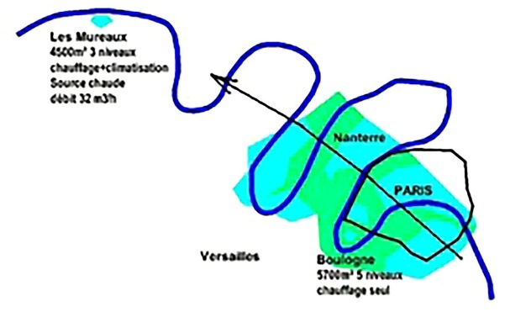 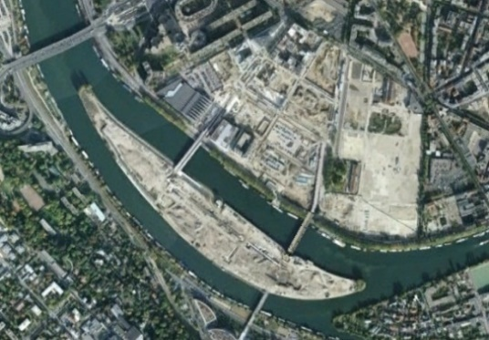

La 1ère PAC aquathermique des Mureaux L’île Seguin, le Pt de Sèvres et son éco quartier

La pesanteur régit la circulation de l’eau souterraine des nappes libres qui s’écoulent lentement vers l’aval par effet gravitaire. Il est raisonnable de penser que le sens d’écoulement des nappes phréatiques suit le profil moyen de la rivière. Dans le cas de méandres tels, par exemple, ceux de la Basse-Seine, on peut s’interroger si l’écoulement se fait en suivant le profil moyen de la rivière ou si des écoulements locaux ayant des directions différentes peuvent s’établir. Ce point est important par le fait que le forage de l’exhaure (l’aspiration) doit être effectué en amont de telle sorte que l’eau plus froide rejetée par la pompe à chaleur en mode chauffage ou plus chaude en mode climatisation ne vienne pas diminuer les performances du système.

Le futur écoquartier de l’île Seguin, près du pont de Sèvres, sur le site des anciennes usines Renault, occupe une situation privilégiée pour installer le chauffage thermodynamique des bâtiments, piscines, centre hospitalier et culturel ainsi que locaux d’habitations qui vont s’ériger prochainement sur cette île. Les travaux déjà effectués par la société Idex, qui construit actuellement un réseau de chaleur et de froid, pourraient servir de tremplin pour une extension de ce type de chauffage sur cette île où l’eau abonde. L’équivalent de 5 000 logements correspondant à 80 000 m² de surface habitable ont déjà été traités en rénovation (***RT 2005****)*et l’équivalent de 300 000 m² dans le neuf chauffés et refroidis par ce réseau de chaleur et de froid. Ce réseau continue à s’étendre au rythme de la progression des constructions et rénovations immobilières et, à l’horizon 2020 il faut espérer pour la réputation de cette région que le bien-être thermique des 10 000 habitants (logements) et des quelque 15 000 salariés (bureaux et équipements publics) sera assuré par ce réseau de chaleur et de froid tirant son énergie de l’eau du fleuve. Actuellement ce réseau combine en pratique trois sources d’énergies vertes différentes :

|  |  |
| --- | --- |
| -  La valorisation énergétique des ***déchets ménagers*** provenant du centre d’Issy-les-Moulineaux avec une sous-station d’échange *vapeur/eau chaude* totalement intégrée à l’infrastructure d’une copropriété et délivrant une énergie thermique de 65 GWh par an.  - Une **centrale *thermo-frigorifique*** avec valorisation géothermale saisonnière. Selon les niveaux de température, des thermo-frigo-pompes iront puiser dans la nappe libre en communication avec la Seine un débit d’eau supérieur à 1 000 m3/h au moyen de 10 puits forés dans la craie afin de chauffer les | *Courtesy IDEX* |
| les bâtiments l’hiver avec une puissance de 20 000 kW (20 MW) ou les refroidir l’été avec une puissance aussi incroyable que cela puisse paraître qui serait encore supérieure en raison des bureaux ! Aussi invraisemblable que cela puisse paraître à l’heure de la RT 2012 et de ses exigences un audit thermique a révélé selon la revue CFP et au grand dam des Lutins thermiques un D moyen de 598 kWh/m² ! Il faut dire qu’il a fallu non seulement faire du chaud quand il fait froid mais également faire du froid quand il fait chaud, en raison des serveurs informatiques implantés dans les bureaux.  -  Une centrale de ***stockage de glace*** utilisant l’air ambiant et l’eau de la Seine afin de faire face aux pics de demande de climatisation dans la journée. Ces deux dernières centrales sont logées dans les culées creuses du pont de Sèvres. Ce réseau chaleur et froid de l’écoquartier de l’île Seguin, réalisé par la société Idex, a malgré tout été reconnu par le ministère de l’Écologie et du logement comme le premier réseau français ***agréé RT 2012*** etdes aides ont été octroyées par l’Ademe au titre du fonds chaleur renouvelable pour soutenir les investissements importants nécessaires à la réalisation d’un tel projet. | |

1. Introduite par Rudolf Clausius dans ses études sur l’entropie de la matière, cette égalité caractérise le degré de désorganisation des particules constituant cette dernière. Cette désorganisation ainsi que l’énergie contenue dans la matière étant d’autant plus grandes que la température de celle-ci est élevée. À la température de 0 °Kelvin (-273 °C), la matière est figée et l’énergie contenue dans celle-ci est nulle. L’égalité de Clausius prouve la potentialité du chauffage thermodynamique. En effet, lorsque la température de la source chaude est égale à la température de la source froide, par exemple lorsque l’on commence à chauffer l’eau froide sanitaire à 10 °C en utilisant l’eau de la nappe phréatique également à 10°C (***Tc*** *=* ***Tf***), ***Wc*** est égal à ***Wf*** et toute l’énergie thermique ***Wc*** disponible à la source chaude est théoriquement de l’énergie renouvelable prélevée dans l’environnement. (À noter que le cycle de chauffe peut durer plusieurs mois pour le chauffage alors qu’il se passe sur un laps de temps beaucoup plus faible pour l'ECS.)